Département de génie civil
Micro interrogation
Charpente métallique 3ème Année Licence GC
Problème :
On demande de vérifier la stabilité au déversement de la poutre PRS 1600 en acier S 235, la poutre supporte un réservoir de 25t de capacité fixé au centre de gravité de la section.
Les points de fixation du réservoir sont distants de 4m.
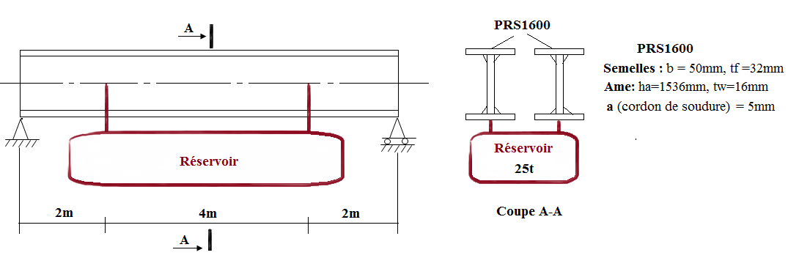
Remarque :
- Les résultats obtenus directement sans un détaille de calcul ne seront pas prises on considération.
- La remise des solutions sera le 06/10/2020 comme un dernier délai.
- Un travail seul sera noté mieux qu’un travail copié.
- Des copies identiques la note sera divisée en deux.

